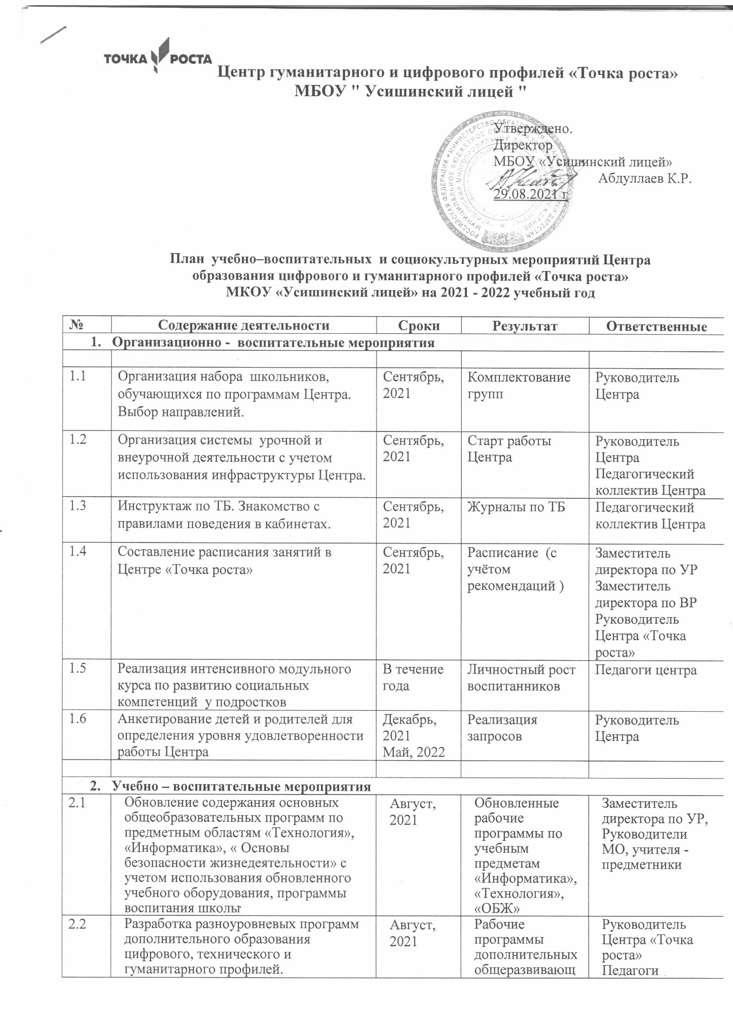

**Центр гуманитарного и цифрового профилей «Точка роста»**

**МБОУ " Усишинский лицей "**

|  |  |
| --- | --- |
| Согласовано.  Педагог - организатор   Абдуллаев М.Р.  29.08.2021 г | Утверждено.  Директор  МБОУ «Усишинский лицей»  Абдуллаев К.Р.  29.08.2021 г |

**План учебно–воспитательных и социокультурных мероприятий Центра образования цифрового и гуманитарного профилей «Точка роста»**

**МКОУ «Усишинский лицей» на 2021 - 2022 учебный год**

|  |  |  |  |  |
| --- | --- | --- | --- | --- |
| **№** | **Содержание деятельности** | **Сроки** | **Результат** | **Ответственные** |
| 1. **Организационно - воспитательные мероприятия** | | | | |
|  |  |  |  |  |
| 1.1 | Организация набора школьников, обучающихся по программам Центра. Выбор направлений. | Сентябрь, 2021 | Комплектование групп | Руководитель Центра |
| 1.2 | Организация системы урочной и внеурочной деятельности с учетом использования инфраструктуры Центра. | Сентябрь, 2021 | Старт работы Центра | Руководитель Центра  Педагогический коллектив Центра |
| 1.3 | Инструктаж по ТБ. Знакомство с правилами поведения в кабинетах. | Сентябрь, 2021 | Журналы по ТБ | Педагогический коллектив Центра |
| 1.4 | Составление расписания занятий в Центре «Точка роста» | Сентябрь, 2021 | Расписание (с учётом рекомендаций ) | Заместитель директора по УР Заместитель директора по ВР Руководитель Центра «Точка роста» |
| 1.5 | Реализация интенсивного модульного курса по развитию социальных компетенций у подростков | В течение года | Личностный рост воспитанников | Педагоги центра |
| 1.6 | Анкетирование детей и родителей для определения уровня удовлетворенности работы Центра | Декабрь, 2021  Май, 2022 | Реализация запросов | Руководитель Центра |
|  |  |  |  |  |
| 1. **Учебно – воспитательные мероприятия** | | | | |
| 2.1 | Обновление содержания основных  общеобразовательных программ по предметным областям «Технология», «Информатика», « Основы безопасности жизнедеятельности» с учетом использования обновленного учебного оборудования, программы воспитания школы | Август,  2021 | Обновленные  рабочие  программы по  учебным  предметам  «Информатика»,  «Технология»,  «ОБЖ» | Заместитель директора по УР, Руководители МО, учителя - предметники |
| 2.2 | Разработка разноуровневых программ дополнительного образования цифрового, технического и гуманитарного профилей. | Август,  2021 | Рабочие  программы  дополнительных  общеразвивающих  программ | Руководитель  Центра «Точка  роста»  Педагоги  дополнительного  образования |
| 2.3 | Рассмотрение вопроса «Основные направления деятельности Центра «Точка роста» на 2021/2022 учебный год» на педагогическом совете | Август, 2021 | Презентация,  протокол  заседания  педагогического  совета | Директор, руководитель Центра «Точка роста» |
| 2.4 | Торжественное мероприятие, посвященное началу нового учебного года. Начало работы Центра образования цифрового и гуманитарного профилей «Точка роста».  2021 год – год науки и технологий | 01 сентября, 2021 | Фото-отчет, публикации на сайте школы | Директор Руководитель Центра «Точка роста» |
| 2.5 | Проведение урока науки и технологий «Генетика и качество жизни» | 01 сентября 2021 | Фото-отчет | Руководитель центра,  педагоги |
| 2.6 | Открытая презентация зон Центра «Точка роста», кружков, объединений центра для учащихся 5 –х классов | Сентябрь, 2021 | Фото-отчет, информативное освещение | Руководитель центра,  педагоги |
| 2.7 | Неделя безопасности дорожного движения | 25- 29 сентября | Фото-отчет, информативное освещение | Руководитель центра,  педагоги |
| 2.8 | Организация и проведение Всероссийского урока ОБЖ»  ( приуроченного ко Дню гражданской обороны Российской Федерации | 04. октября 2021г | Фото-отчет, информативное освещение | Руководитель центра,  педагоги |
| 2.9 | Участие в экологических акциях | Сентябрь – ноябрь , 2021 | Фото-отчет, информативное освещение | Руководитель центра,  педагоги |
| 2.10 | Проведение всероссийского интерактивного урока «Моря Росси» | Сентябрь – декабрь 2021г. | Фото-отчет, информативное освещение | Руководитель центра,  педагоги |
| 2.11 | Организация и проведение Всемирного дня математики | 15 октября 2021г. | Фото-отчет, информативное освещение | Руководитель центра,  педагоги |
| 2.12 | Участие команды «Точка роста» в межпредметной олимпиаде | Ноябрь,  2021 | Фото-отчет, информативное освещение | Руководитель центра,  педагоги |
| 2.13 | Организация участия обучающихся на участие во Всероссийском экологическом диктанте | 14- 18 ноября 2021г. | Фото-отчет, информативное освещение | Руководитель центра,  педагоги |
| 2.14 | Организация участия обучающихся в школьном и муниципальном этапе Всероссйиской олимпиады школьников с использованием материальной – технической базы « Точка роста» | Сентябрь – декабрь, 2021г. | Фото-отчет, информативное освещение | Руководитель центра,  педагоги |
| 2.15 | Участие в мероприятиях, проводимых порталом «Урок цифры» | Ноябрь- декабрь, 2021г,  Февраль – апрель 2022 | Фото-отчет, информативное освещение | Руководитель центра,  педагоги |
| 2.16 | Проведение школьного этапа и участие в муниципальном этапе всероссийских соревнований по шахматам «Белая ладья» | Апрель 2022 | Фото-отчет, информативное освещение | Руководитель центра,  педагоги |
| 2.17 | Проведение школьного этапа и участие в муниципальном этапе соревнований по шахматам | Апрель, 2022 | Фото-отчет, информативное освещение | Руководитель центра,  педагоги |
| 2.18 | День российской науки | 08 февраля 2022 | Фото-отчет, информативное освещение | Руководитель центра,  педагоги |
| 2.19 | Проведение Всероссийского урока ОБЖ ( приуроченного к празднованию Всемирного дня гражданской обороны) | 01 марта  2022 | Фото-отчет, информативное освещение | Руководитель центра,  педагоги |
| 2.20 | Неделя математики | 14- 20 марта  2022 | Фото-отчет, информативное освещение | Руководитель центра,  педагоги |
| 2.30 | День космонавтики. Гагаринский урок «Космос – это мы!» | 12 апреля 2022 | Фото-отчет, информативное освещение | Руководитель центра,  педагоги |
| 2.31 | Всероссийский урок ОБЖ (День пожарной охраны) | 30 апреля 2022 | Фото-отчет, информативное освещение | Руководитель центра,  педагоги |
| 2.32 | Участие в фестивале профессий « Твоё профессиональное завтра» | Ноябрь, 2021 года | Рекомендации для учащихся | Руководитель центра, педагоги |
| 2.33 | Участие в профориентационных мероприятиях портала «Проектория» | В течение учебного года | Наставническое сопровождение обучающихся | Руководитель центра,  педагоги |
| 2.34 | Участие в работе мастерской проектов «Открытый класс» | Март,  2022 | Наставническое сопровождение обучающихся | Руководитель центра,  педагоги |
| 2.35 | Ознакомление с республиканским технопарком и по возможности посещение «Кванториум» | В течение учебного года | Наставническое сопровождение обучающихся | Руководитель центра,  педагоги |
| 2.36 | Участие в окружной научно – практической конференции «Первые шаги в науку» | Февраль, 2022 | Наставническое сопровождение обучающихся | Руководитель центра,  педагоги |
| 2.37 | Участие в окружной научно – практической конференции младших школьников «Первые шаги в науку» | март,  2022 | Наставническое сопровождение обучающихся | Руководитель центра,  педагоги |
| 2.38 | Медиапрезентация « Проект как инструмент» роста в образовательном процессе» | Ноябрь,  2021 | Размещение медиапродукта в соц. сети и на сайте школы | Руководитель центра |
| 1. **Внеурочные мероприятия** | | | | |
| 3.1 | Участие воспитанников и педагогов Центра в реализации плана воспитательной работы школы: в акциях, конференциях, онлайн - уроках различного уровня | В течение учебного года | Личностный рост воспитанников | Педагогический коллектив Центра |
| 3.2 | Организация реализации проекта «Успех каждого ребёнка» | В течение учебного года | Создание научно – технической студии (проект «Уроки будущего» | Педагогический коллектив Центра |
| 3.3 | Организация и  проведение мероприятий во время каникул по плану педагогов в течение учебного года | По графику каникул | План работы на каникулы | Педагогический коллектив Центра |
| 3.4 | Вовлечение учащихся в совместные проекты | В течение учебного года | фотоотчёт | Педагогический коллектив Центра |
| 3.5 | Презентация ученических научно- исследовательских и проектных работ, выполненных на базе Центра «Точка роста», в рамках Дня науки и творчества | Февраль, май, 2022 | Статья на сайт | Педагогический коллектив Центра |
| 3.6 | Виртуальная выставка  творческих работ учащихся,  созданных на занятиях по  дополнительным  общеразвивающим программам | Май, 2022 | Медиаотчёт | Педагогический коллектив Центра |
| 3.7 | Социальный мультимедийный проект «Школьный виртуальный музей». | В течение учебного года | Обновление сайта школы | Руководитель и  педагогический коллектив Центра |
| 1. **Социокультурные мероприятия** | | | | |
| 4.1 | Использование инфраструктуры Центра во внеурочное время как общественного пространства для развития общекультурных компетенций и цифровой грамотности населения, шахматного образования, проектной деятельности, творческой, социальной самореализации детей, педагогов, родительской общественности. | В течение учебного года | Работа мультимедийной площадки | Педагогический коллектив Центра |
| 4.2 | Освещение деятельности Центра через социальные сети | Систематически | Публикации | Руководитель Центра |
| 4.3 | Представление информации о центре на общешкольном родительском собрании «Точка роста – росток в будущее» | По плану ВР школы | Презентация, буклеты | Руководитель Центра |
| 4.4 | День открытых дверей | Январь, 2022 | Презентация, буклеты | Педагогический коллектив Центра |
| 4.5 | Круглый стол «Возможности общения в соцсетях: за и против» (в режиме видео-конференц связи) | Март,2022 | Видеоряд | Педагогический коллектив Центра |
| 4.6 | Реализация совместно  Просветительского проекта «Цифровой куратор» по популяризации цифровых  технологий у населения  (консультации по использованию актуальных цифровых сервисов) | Январь –  май, 2022 | «Перезагрузка»  сельского социума  ресурсами Центра цифровых и  гуманитарных профилей «Точка  роста»» | Руководитель Центра, педагоги |
| 4.7 | Организация и проведение занятий в школьном лагере дневного пребывания | Июнь, июль 2022 | Программа работы, | Руководитель Центра, педагоги |
| 1. **Методическое сопровождение** | | | | |
| 5.1 | Непрерывное развитие педагогических и управленческих кадров Центра гуманитарных и цифрового профилей «Точка роста» | В течение учебного года | КПК, участие в обучающих мероприятиях | Директор школы |
| 5.2 | Участие в муниципальных, конференциях, фестивалях, форумах по обмену опытом работы | В течение учебного года | Презентация практического опты работы Центра | Руководитель Центра, педагоги |
| 5.3 | Участие в районных и конференциях, фестивалях, форумах по обмену опытом работы | В течение учебного года | Семинар «Навигатор успешных практик» | Руководитель Центра, педагоги |
| 5.4 | Участие в мероприятиях, организуемых в районном и в республиканском масштабе | В течение учебного года | форум, | Руководитель Центра, педагоги |
| 5.5 | Круглый стол «Первые шаги работы Центра» | Декабрь, 2021 | Самоанализ «Точка роста: мы растем» | Администрация школы, педагогический состав Центра |
| 5.6 | Методический  внутришкольный семинар «Инновации в образовании»:  -Soft-skills современного педагога  -Проектные технологии в обучении  -STEAM-подход в образовании  - 3D-моделирование на уроках  - Виртуальная и дополненная  реальность на уроках | Март, 2022 | Презентация деятельности педагогов | Руководитель Центра, педагоги |
| 5.7 | Работа творческих лабораторий по непрерывному научно - методическому сопровождению педагогов и трансляции педагогического опыта. | В течение учебного года | Индивидуальные консультации  для учителей-предметников по  применению новых средств обучения в образовательном  процессе | Педагоги информатики, ОБЖ, технологии |
| 5.8 | Мастер-классы для педагогов в рамках предметных недель «Обучаем по-новому» | Декабрь, 2021 | КТП по учебным предметам | Педагоги информатики, ОБЖ, технологии |
| 5.9 | Мониторинг реализации мероприятий дорожной карты по реализации плана | Июнь, 2022 | Итоговый отчёт, самоанализ | Руководитель Центра |
| 1. **Сетевое взаимодействие** | | | | |
| 6.1 | Апробация и внедрение модели равного доступа к современным вариативным цифрового, естественно-научного, технического и гуманитарного профилей детям других ОО района в рамках сетевого взаимодействия. | Январь – май, 2022 | Онлайн занятия | Администрация школы, педагогический состав Центра |
| 6.2 | Реализация курса внеурочной деятельности на основе договоров с другими ОО района | Январь – май, 2022 | Расписание сетевых уроков | Администрация школы |
| 6.3 | Обмен опытом «Возможности Центров «Точка роста» для формирования компетенций современных школьников».  Эффективный опыт реализации образовательных программ педагогов района | Май, 2022 | Корректировка дополнительных и общеобразовательных программ. | Педагогический состав Центра |